2021-2022 уч.г.
Ответы к заданиям школьного этапа
Всероссийской олимпиады школьников
по технологии
Номинация «Культура дома, дизайн и технологии»
6 класс
1. А
2. б
3. а
4. б
5. в
6. 1-Д; 2-В; 3-Б; 4- А;5- Г;
7. б
8. б
9. юбка
10.в
11.в
12. а - 5,6,8
б - 1, 2, 3, 4, 7, 9
13. в
14. 1-г ,2-б, 3-в, 4-а

15. Творческое задание
1.

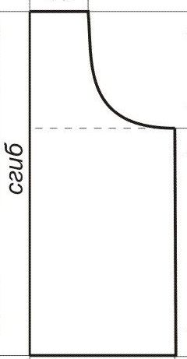 | 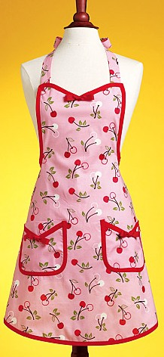
2.Например, 